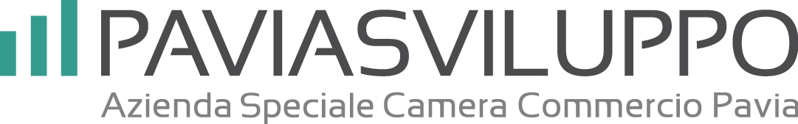

PROGRAMMA DEL CORSO

“INTERNET E POSTA ELETTRONICA”
Ing. Monica Perego

- Internet;
- La navigazione con internet: elementi per utilizzare al meglio alcune funzioni del browser;
- I motori di ricerca specializzati;
- I metamotori;
- I motori cluster;
- Tecniche di ricerca avanzata tramite i motori di ricerca;
- La tecnica dei “7 nani” ed altre tecniche di ricerca specifiche;
- Posta elettronica;
- Alcune funzioni per l’invio: il cc e il ccn (copia conoscenza nascosta);
- Gestione dei gruppi: vantaggi e svantaggi;
- Struttura di un messaggio di testo;
- Alcune specificità della comunicazione tramite posta elettronica.

AL TERMINE DEL CORSO VERRA’ RILASCIATO
UN ATTESTATO DI FREQUENZA.
L’attestato verrà rilasciato solo nel caso in cui il partecipante abbia frequentato almeno il 75% delle ore del corso.

Per ulteriori informazioni:
PAVIASVILUPPO
Azienda Speciale
della Camera di Commercio di Pavia
C.so Strada Nuova, 47/d
27100 Pavia
Tel. 0382/393271 – 0382/393417
Fax 0382/393270 – 0382/304559
e-mail: paviasviluppo@pv.camcom.it

